Праздник по-особому.

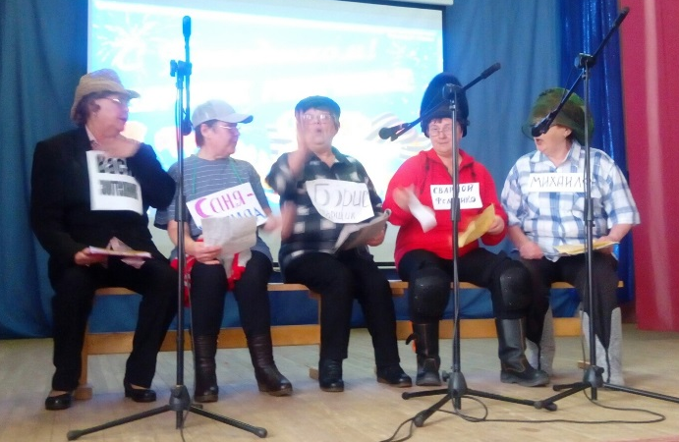
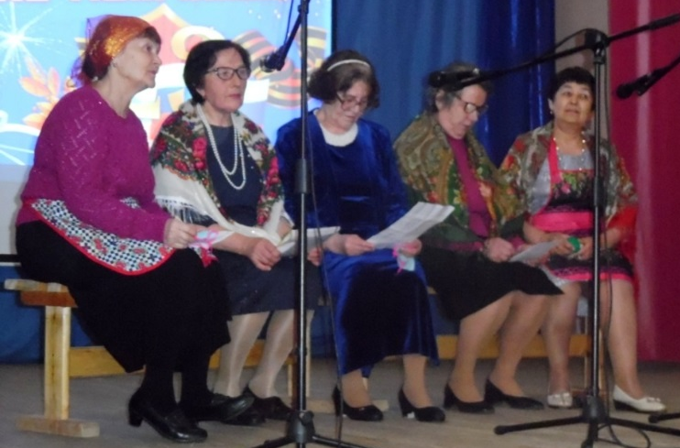
Веселым получился вечер отдыха, посвященный 23 февраля и 8 марта, у пенсионеров Ножовки! В Ножовском Доме культуры поздравляли мужчин и женщин с праздником по-особому! Пришлось бывшим армейцам даже принять новую присягу на будущее! "Генералы" набирали себе команды из женщин, которые получили звания от сержанта до полковника, а потом показывали свое мастерство в армейских конкурсах, справились с заданиями на "отлично". Вспомнили годы молодые - спели вместе с ансамблем "Рябинушка" любимую песню "Вы служите, мы вас подождем!" Цветочный гороскоп для женщин, родившихся в любом месяце, указал на их замечательные преимущества. "У прясла" с частушками собрались женщины с Гарюшек и "мужики" из "Центрального". Три песни сольно спел со сцены Качин Л.Т, в следующий раз он пообещал спеть еще 5 песен. Три стиха наизусть рассказала Попова Евгения Васильевна, Письма Онегина и Татьяны наизусть прочитали Куликова Зинаида Васильевна, и Лесникова Елена Павловна. А вот Завьялова Валентина Александровна провела нам "лекцию" вместо профессора... Много было всего интересного, главное – было весело и смешно! Даже не хотелось уходить домой! Большое спасибо микрорайонам "Центральный" и "Гарюшки" работникам ДК за подготовленное мероприятие, а также всем тем кто оказал спонсорскую помощь.Не зря говорится: "Как встретишь 23 февраля, так и проведешь 8 Марта!" Значит, 8 марта можно провести еще веселее! Глумов Иван Иванович и микрорайон "Запрудный" приглашают в этот день в 14-00 на уху на площадку около ДК.
